Où suis-je ?
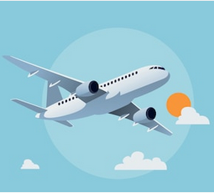 | 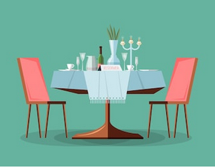
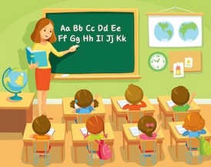 | 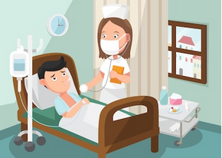
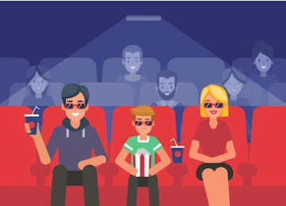 | 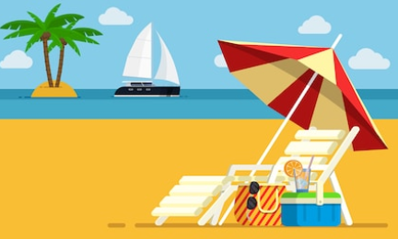
 | 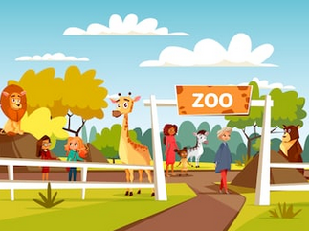
Qui suis-je ?
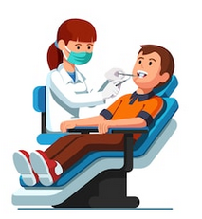 | 
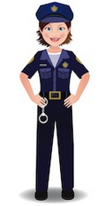 | 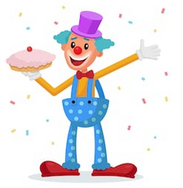
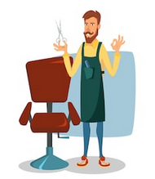 | 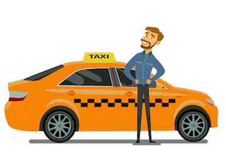
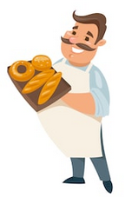 | 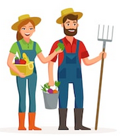
Où suis-je ?  Nous devrions atterrir dans 4 heures environ. | Où suis-je ?  L’hôtesse passe dans l’allée avec le chariot à boissons.
Où suis-je ?  Je regarde la carte des vins. | Où suis-je ?  Le serveur apporte les desserts.
Où suis-je ?  Je cherche mon tube de colle dans ma trousse. | Où suis-je ?  Mme Muller écrit la date au tableau.
Où suis-je ?  J’ai fait tomber mon pop-corn sous mon siège. | Où suis-je ?  Les bandes annonces sont presque terminées.

Où suis-je ?  J’ai encore de la fièvre, je dois prendre mes médicaments. | Où suis-je ?  L’infirmière apporte un plateau repas.
Où suis-je ?  J’ai du sable sur ma serviette. | Où suis-je ?  J’ai perdu ma bouée dans les vagues.
Où suis-je ?  J’adore cette chanson ! on va danser ? | Où suis-je ?  Il y a des cotillons partout dans le salon !
Où suis-je ?  Il est interdit de nourrir les animaux. | Où suis-je ?  Le soigneur est entré dans l’enclos.

Qui suis-je ?  Je vais soigner votre carie. | Qui suis-je ?  Il faut vous brosser les dents 3 fois par jour.
Qui suis-je ?  J’ai installé ma toile et mon chevalet. | Qui suis-je ?  Je mélange le jaune et le bleu pour faire du vert.
Qui suis-je ?  Montrez-moi votre permis de conduire s’il vous plait. | Qui suis-je ?  Je vous arrête !
Qui suis-je ?  Je ne retrouve plus mon nez rouge. | Qui suis-je ?  Quelle perruque vais-je porter ce soir.

Qui suis-je ?  Je vous installe au bac à shampoing. | Qui suis-je ?  Ne bougez pas pendant que je coupe la frange.
Qui suis-je ?  Il y a encore un embouteillage sur cette route. | Qui suis-je ?  Où dois-je vous conduire ?
Qui suis-je ?  J’ai renversé mon paquet de farine ! | Qui suis-je ?  Je vais sortir le pain du four.
Qui suis-je ?  Un petit veau est né cette nuit dans l’étable. | Qui suis-je ?  Le tracteur ne veut pas démarrer ce matin !

